Нынешняя зима, надеемся, порадует по-настоящему зимней погодой - с легким морозом и обильным снегом. Это будет настоящим праздником для всех, кто любит активный зимний отдых. А в выходные дни на катки и снежные горки выйдут целыми семьями. Однако беспечное отношение к мерам безопасности при катании на коньках и лыжах, санках и тюбингах нередко приводит к серьезным травмам. Сезон только начался. Как предотвратить беду?

Правила безопасного катания на тюбинге
Тюбинг стремительно завоевывает популярность в нашей стране. Легкие, удобные, яркие надувные санки стали настоящим хитом продаж этой зимы среди любителей активного отдыха.
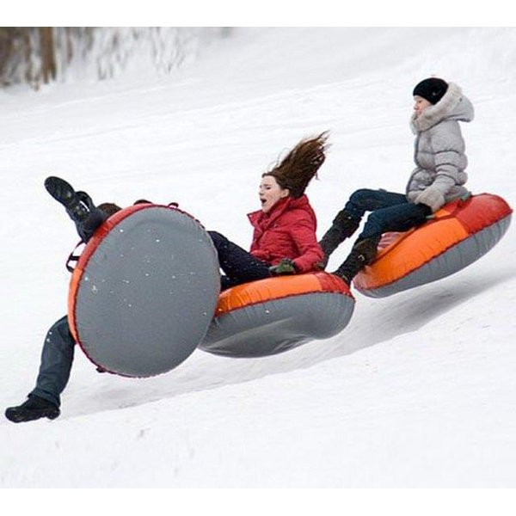

1. Используйте тюбинги, подходящие по размеру
Взрослому человеку будет некомфортно на «ватрушке» маленького диаметра – ноги могут задевать трассу. К тому же устойчивой такая «конструкция» не будет, велики шансы перевернуться. Маленького ребенка, напротив, не стоит сажать в большой тюбинг – он попросту «утонет» в нем, да и до ручек дотянуться ему будет сложно. Из таких санок ему будет просто вылететь. В тюбинге должно быть комфортно сидеть, расстояние от земли до ног должно быть около 10 см. Обращайте внимание на такую характеристику, как максимальный допустимый вес, и не превышайте его.

2. Катайтесь на специально оборудованных трассах
Это, наверное, главное правило, несоблюдение которого чаще всего приводит к печальным последствиям. Специальный склон для тюбинга, как правило, представляет собой желоб, там минимальна вероятность, вылететь с трассы. Если уж вы выбрали для катания трассу неподготовленную, обязательно исследуйте ее на пригодность. Рекомендуемый уклон горы – не более 20 градусов, в противном случае разгон тюбинга будет слишком сильным. Внизу склона должно быть достаточно места для торможения, не должно быть деревьев, кустов, столбов и других препятствий, в которые можно врезаться на большой скорости. Учтите, что «ватрушкой» управлять почти невозможно, к тому же она имеет свойство крутиться вокруг своей оси и есть вероятность, что Вы вообще не будете видеть, куда едете. Большую опасность для катающихся на тюбингах представляют трамплины, даже на первый взгляд небольшие - из-за небольшого веса в полете тюбинг легко может перевернуться.

3. Не спускайтесь «паровозиком», не связывайте тюбинги друг с другом
Если одна из «ватрушек» перевернется, остальные поступят точно таким же образом. В такой «куче» вам вряд ли удастся избежать травм.

4. Опасно кататься на санках вдвоем, вместе с детьми
Детям лучше кататься отдельно на тюбинге, подходящем по размеру. В противном случае Вам придется держать одной рукой ребенка, а другой – «ватрушку». При внештатной ситуации вы оба рискуете вылететь. Ребенок в данном случае рискует сильнее, т.к. плотная посадка у него отсутствует. Если очень хочется кататься вдвоем, лучше использовать двухместные тюбинги.

5. Следите, чтобы на вашем пути не было других катающихся
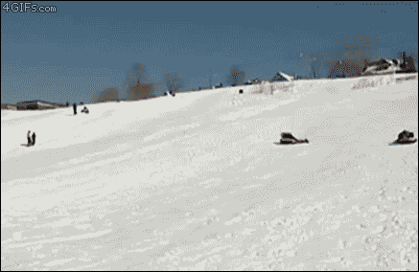
Прежде чем начать спуск, убедитесь, что предыдущий съехавший освободил трассу. Сами не задерживайтесь внизу склона после остановки и сразу отходите в сторону. Ни в коем случае не пытайтесь подниматься обратно по склону, где катаются люди. Учтите, что катание на одном склоне совместно с катающимися на любых санках (металлических, пластмассовых, деревянных), снегокатах и других снарядах может привести к травам и повреждению «ватрушек».

6. Запрещено привязывать сноутюбы к транспортным средствам: снегоходам, автомобилям

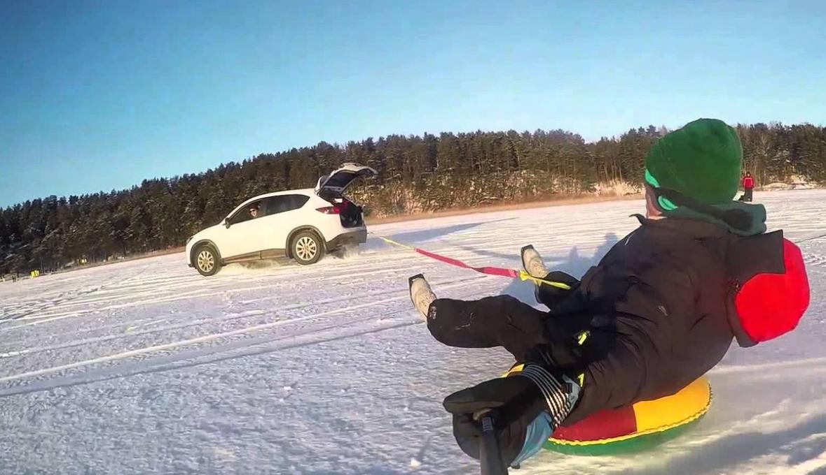

7. Катайтесь только сидя
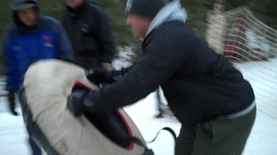
Важно!
Для тюбинга нужна специальная трасса: колея на пологом склоне без малейших колебаний высоты. Как правило, на таких трассах работает инструктор. Но и это не может уберечь от беды – даже в горно-лыжных центрах, где есть трасса, травмируются люди.

Обратите внимание:
В отличие от санок тюбинг разгоняется до 100 км/ч, закручивается вокруг своей оси, при этом никакого тормозного устройства у него нет. Это как автомобиль, у которого отказали тормоза.
При несоблюдении правил безопасности тюбинг становится неуправляемым и смертельно опасным.
Правила безопасного катания на лыжах:
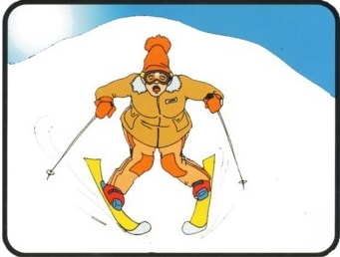
Катание на лыжах - наименее безопасный вид зимних прогулок. Однако, обратите внимание, может быть горка, на которой Вы собираетесь кататься, слишком крутая, ухабистая или леденистая? Постарайтесь исключить все возможные опасные ситуации. Разумеется, кататься следует в парковой зоне, либо в том районе посёлка, где движение автотранспорта отсутствует.
Правила безопасного катания на коньках:
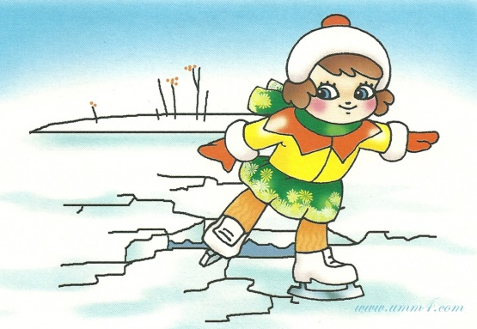

- катайтесь на коньках на специально оборудованных катках, опасно кататься на открытых водоемах;
- старайтесь не ходите на каток в те дни, когда на нем катается много людей. Риск получить серьезную травму в этом случае крайне велик;
- соблюдайте правила поведения и технику безопасности на катке.

Правила безопасного катания на санках, ледянках:
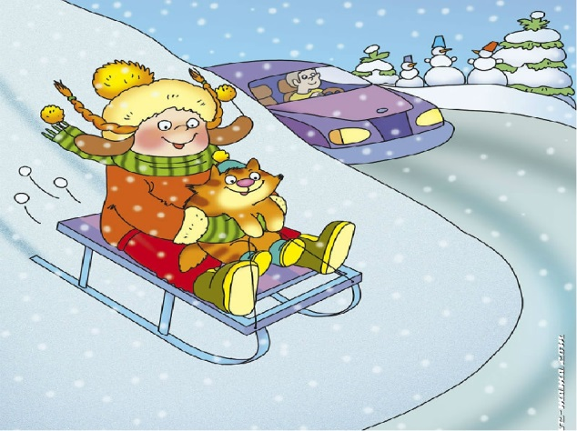
- прежде, чем сесть на санки, необходимо проверить, нет ли в них неисправностей;
- на горке надо соблюдать дисциплину и последовательность;
- перед катанием необходимо внимательно изучить местность - спуск не должен выходить на проезжую часть, нужно убедиться в отсутствии деревьев, заборов и других препятствий;
- нежелательно кататься на санках, лежа на животе, можно повредить зубы или голову.
- кататься на санках стоя нельзя!
- опасно привязывать санки друг к другу.

Правила безопасности при зимних играх:
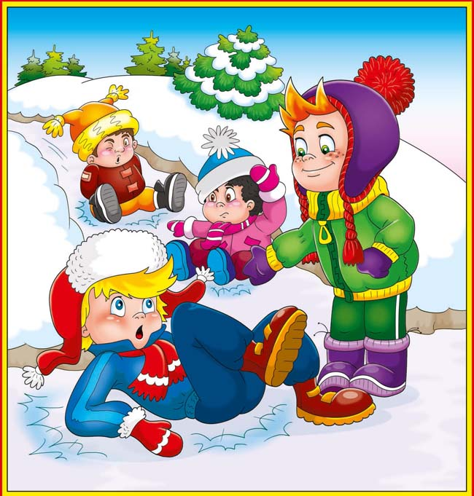
- нельзя играть у дороги и выбегать на проезжую часть;
- нежелательно валяться и играть в сугробах, которые находятся, например, под окнами домов или около подъезда;
- опасно прыгать в сугроб с высоты - неизвестно, что таит в нем пушистый снежок, под свежевыпавшим снегом может быть все что угодно: разбитые бутылки, камень либо проволока, может там оказаться и мусор, который кто-то не донес до мусорки;
- нельзя брать в рот снег, ледяные корочки, сосульки: в них много невидимой для глаз грязи и микробов, которые могут вызвать болезнь;
- при игре в снежки кидаться в лицо нельзя, и вообще кидать нужно не с силой;
- глубокие снежные туннели, которые любят строить дети, могут обвалиться!

